F7642 Scheda creata il 8 maggio 2026
Descrizione bibliografica
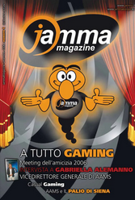
*Jamma magazine : [la rivista del gaming italiano]. - N. 1 (settembre 2006)- . - Viterbo : [s. n., 2006]- . - volumi : ill. ; 30 cm. ((Mensile. – Disponibile anche online. - BNI 2007-211S. - CFI0659469
Ha come supplemento: *Jamma.it
Soggetto: Giochi d'azzardo - Aspetti economici - Italia – Periodici; Giochi d'azzardo - Attrezzature - Marketing - Periodici
Classe: D338.477950945

Volumi disponibili in rete 1(2006)-

Informazioni storico-bibliografiche
https://www.jamma.it/.
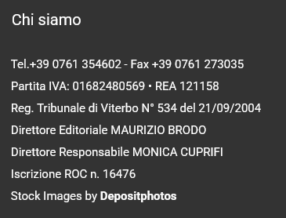
https://www.jamma.it/archivio-magazine/anno-2006.

